Leitfaden für die ersten Schritte

Willkommen zu einer besseren Art zu arbeiten
Erste Schritte mit ShareFile
Herzlich willkommen bei einer einfachen und sicheren Art, Dateien an jedem Ort und mit jedem Endgerät auszutauschen. ShareFile ist eine einfache, sichere Art, um gemeinsam mit Ihren Kollegen und Kunden an Dateien zu arbeiten. Sie können Dateien auf einfache Weise speichern, freigeben, synchronisieren und öffnen – an jedem Ort und über jedes Endgerät. In diesem Leitfaden erfahren Sie, wie Sie mit ShareFile produktiver arbeiten können als je zuvor. Sehen Sie, wie einfach der Einstieg ist.

5
6
3
3
3
5
5
5
5
Inhalt
Wie melde ich mich bei ShareFile an? Wie lade ich eine Datei hoch?
Wie gebe ich eine Datei für andere frei?
Wie versende ich eine Datei mit Microsoft Outlook?
Wie versende ich eine Datei über Gmail oder andere Konten? Wie versende ich eine verschlüsselte E-Mail?
Welche Dateitypen kann ich hochladen?
Wie kann ich eine Datei von einem Mitarbeiter oder Kunden anfordern?
Benötigen Sie immer noch Hilfe?

Wie melde ich mich bei ShareFile an?
Um sich anzumelden, gehen Sie auf [subdomain.sharefile. com] und geben Sie Ihren Benutzernamen und Ihr Passwort ein.
Wenn Ihre Organisation über Single Sign-On verfügt, sollten Sie sich mit den Anmeldedaten Ihres Unternehmenskontos über denselben Bildschirm anmelden können.

Wie lade ich eine Datei hoch?
Ganz gleich, ob Sie einen Webbrowser, ein ShareFile-Tool oder Ihr mobiles Endgerät verwenden – das Hochladen von Dateien auf ShareFile ist einfach.
- Webbrowser: Navigieren Sie zu dem Verzeichnis, in das Sie eine Datei hochladen möchten. Klicken Sie auf die Schaltfläche +, wählen Sie Upload (Hochladen) und ziehen Sie entweder die Datei mit der Maus direkt in ShareFile oder navigieren Sie über Ihren Computer dorthin.
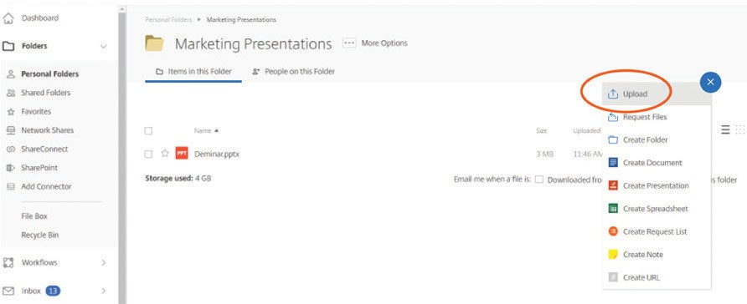

- Drive Mapper heißt jetzt Citrix Files für Windows und Citrix Files für Mac: Besuchen Sie www.citrix.de/downloads/sharefile, um dieses Tool
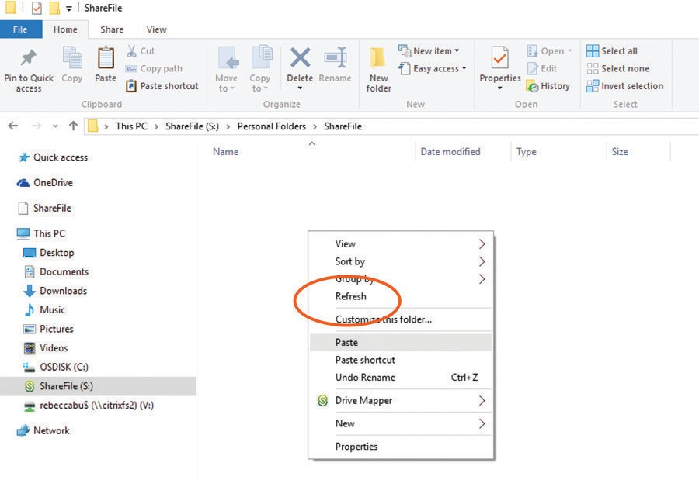herunterzuladen. Sobald der Download abgeschlossen ist, ordnen Sie ein Laufwerk zu und speichern Sie eine Datei. Diese wird automatisch von der Cloud mit Ihrem Desktop synchronisiert.
- Mobile App: Wenn Sie über Ihre mobile App auf ShareFile zugreifen, navigieren Sie zum Verzeichnis, in das Sie die Datei hochladen möchten. Klicken Sie auf die Schaltfläche + . Klicken Sie anschließend auf Upload
(Hochladen) und navigieren Sie dann zu der Datei, die Sie hochladen möchten.
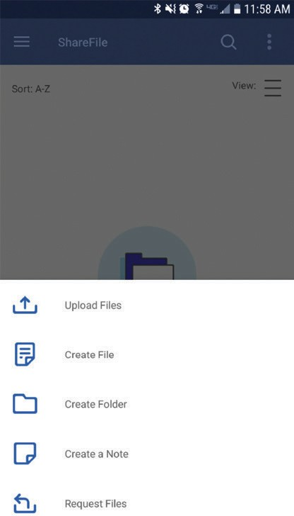

Wie gebe ich eine Datei für andere frei?
Es gibt mehrere Möglichkeiten, eine Datei mit anderen zu teilen.
- E-Mail mit ShareFile: Mit dieser Funktion können Sie Ihre Datei(en) über das E-Mail-System von ShareFile versenden. Auf diese Art erhält der Empfänger eine E-Mail mit einem Link, über den er die Datei(en) auf sichere Weise herunterladen kann. Sie können eine Datei versenden, die in Ihrem Konto oder auf Ihrem Computer gespeichert ist.
A. So versenden Sie eine Datei, die in Ihrem Konto gespeichert ist, per E-Mail: Klicken Sie in ShareFile mit der rechten Maustaste auf die Datei, wählen Sie die Option
„Share“ (austauschen) und anschließend „Email with ShareFile“ (mit ShareFile per E-Mail versenden).

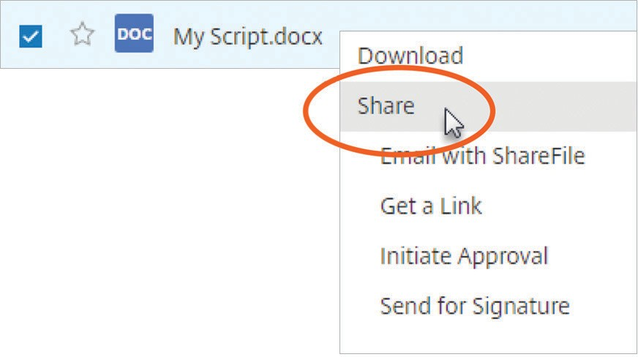

B: So versenden Sie eine Datei, die auf Ihrem Computer gespeichert ist, per E-Mail:
Wählen Sie in den ShareFile-Dashboard- Verknüpfungen „Share Files“ (Dateien austauschen) und klicken Sie dann auf „Email with ShareFile“ (mit ShareFile per E-Mail versenden).
  - So erstellen Sie einen Link für eine Datei, die in Ihrem Konto gespeichert ist:
Klicken Sie mit der rechten Maustaste auf das Dokument und wählen Sie „Share“ (austauschen) und anschließend
„Get a Link“ (einen Link erhalten). Kopieren Sie diesen Link und fügen Sie ihn in eine Nachricht ein.

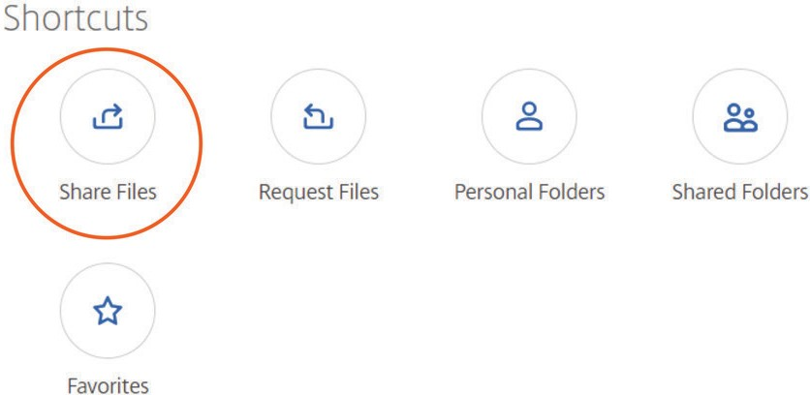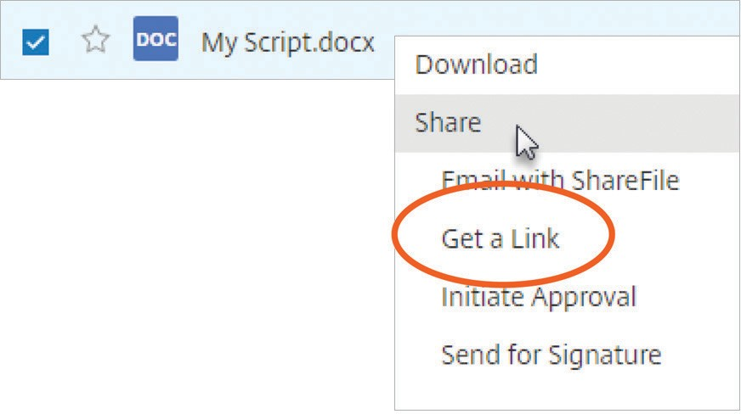

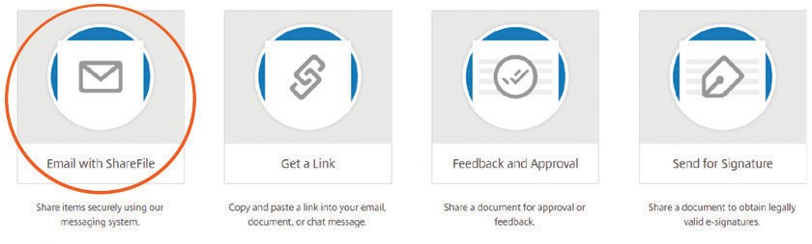Das sieht Ihr Empfänger:
  - So erhalten Sie einen Link für eine Datei, die auf Ihrem Computer gespeichert ist:
Wählen Sie in den ShareFile-Dashboard-Verknüpfungen
„Share Files“ (Dateien austauschen) und klicken Sie dann auf „Get a Link“ (einen Link erhalten). Kopieren Sie diesen Link und fügen Sie ihn in eine Nachricht ein.

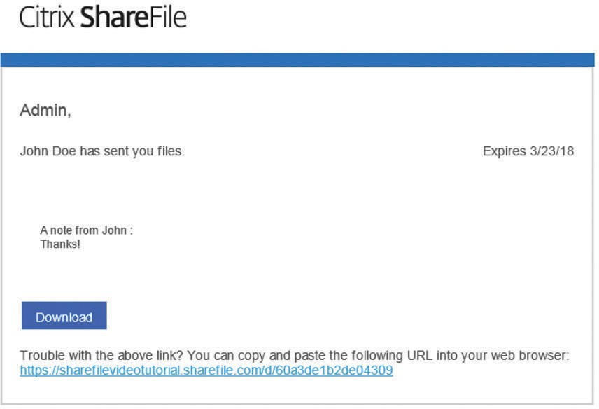
- 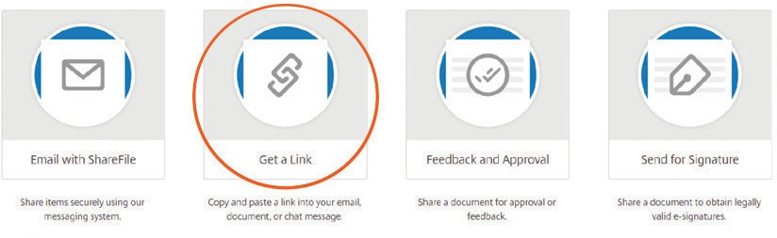Einen Link erhalten: Diese Funktion erstellt einen Link, den Sie in eine E-Mail oder eine Chat-Nachricht kopieren können, sodass der Empfänger sicher auf Ihre Datei zugreifen kann. Sie können eine Datei freigeben, die in Ihrem Konto oder auf Ihrem Computer gespeichert ist.

Wie versende ich eine Datei mit Microsoft Outlook?
Wenn Sie Citrix Files für Outlook heruntergeladen haben (https://www.citrix.de/downloads/sharefile), öffnen Sie einfach eine neue E-Mail-Nachricht. In der Nachrichtenleiste werden nun ShareFile-Optionen angezeigt. Sie können Ihrer Nachricht Dateien auf zwei Arten hinzufügen:
- Convert Attachments (Anhänge konvertieren) wandelt bereits angehängte Dateien in sichere ShareFile- Dokumente um.
- Attach Files (Dateien anhängen) ermöglicht es Ihnen, ShareFile zu nutzen, um Dokumente anzuhängen, die entweder in Ihrem ShareFile-Konto oder lokal auf Ihrem Computer gespeichert sind.
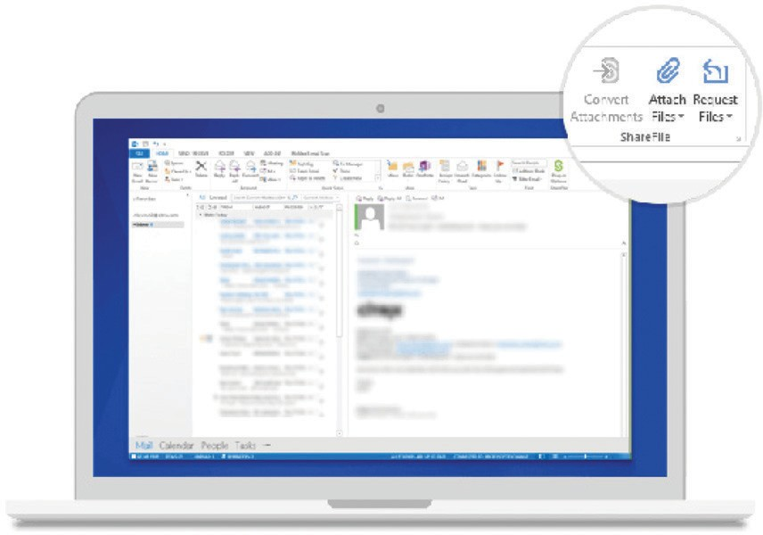

Wie versende ich eine Datei über Gmail oder andere Konten?
Die einfachste Art, eine Datei über ein E-Mail-
Programm zu versenden, ist die Funktion „Einen Link erhalten“, die Sie in ShareFile in Ihrem Browser verwenden können. Kopieren Sie diesen ShareFile-Link und fügen Sie Ihn in Ihre Gmail-Nachricht ein, um Ihre Datei sicher mit Anderen zu teilen.

Wie versende ich eine verschlüsselte E-Mail?
Wenn Sie eine neue E-Mail-Nachricht in Outlook öffnen, sehen Sie ein grünes ShareFile-Schlosssymbol auf der linken Seite der Nachrichtenleiste. Klicken Sie auf den Dropdown-Pfeil und dann auf Use Custom Settings (Benutzerdefinierte Einstellungen verwenden). Nachdem Sie einige Optionen bestätigt haben, wird Ihre gesamte Nachricht verschlüsselt – sowohl auf dem Weg zu Ihrem Empfänger als auch in dessen Posteingang.
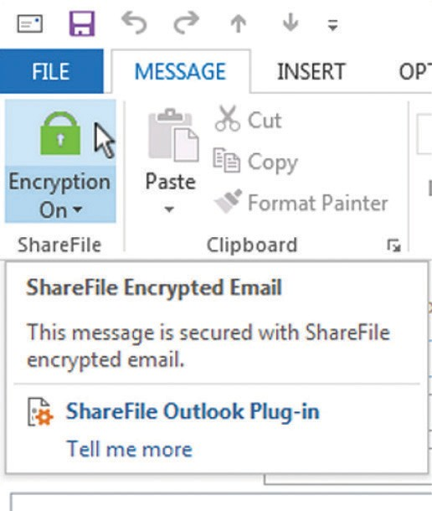

Welche Dateitypen kann ich hochladen?
ShareFile unterstützt alle Dateitypen.

Wie kann ich eine Datei von einem Mitarbeiter oder Kunden anfordern?
Es gibt zwei Arten, wie Sie eine Datei von jemandem anfordern können.
Klicken Sie in Ihrem Konto-Dashboard auf
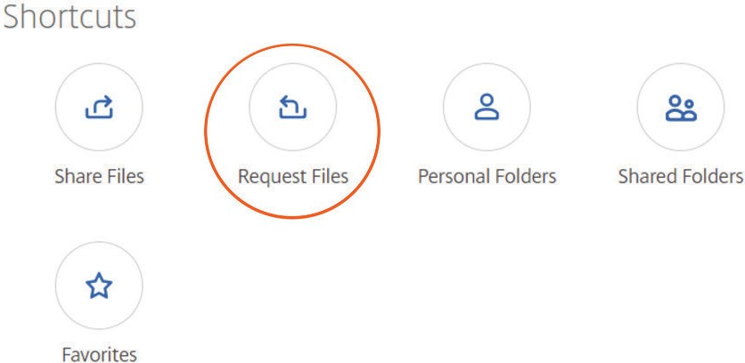Request Files (Dateien anfordern).

- Mit ShareFile anfordern: Wählen Sie diese Option, um eine Anfrage über ShareFile zu senden. Tragen Sie die Empfänger ein und schreiben Sie eine Nachricht. Überprüfen Sie anschließend, wo Sie die Dateien hochladen möchten, und klicken Sie auf Send (Senden).
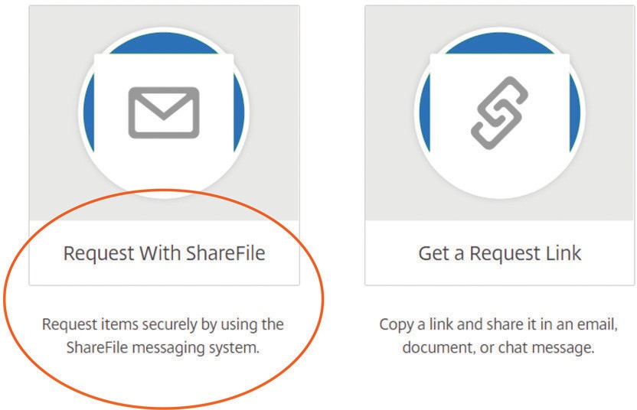
- Einen Link erhalten: Wählen Sie diese Option, um einen Link anzufordern, der in eine E-Mail, Chat-Nachricht oder Webseite eingefügt werden kann. Wählen Sie, wo Sie die Dateien hochladen wollen, und klicken Sie auf Get a Link (einen Link erhalten).
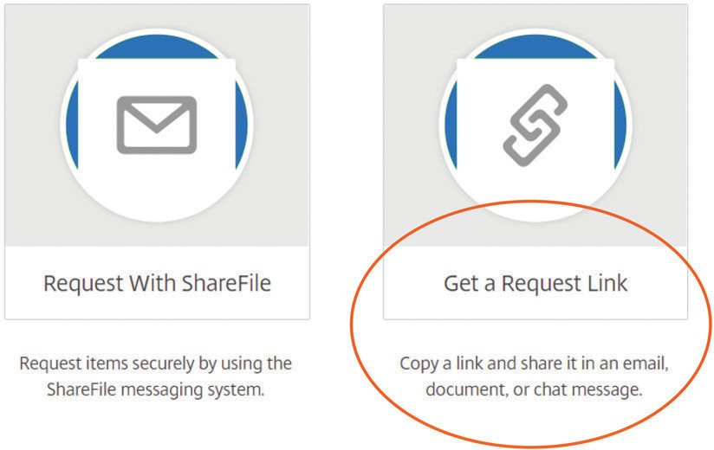

A. Sie können diesen Link in Outlook direkt in Ihre
E-Mail-Signatur stellen. Öffnen Sie eine neue E-Mail und klicken Sie auf die Registerkarte Einfügen. Es wird ein Symbol für die Signatur angezeigt. Klicken Sie auf den Dropdown-Pfeil und anschließend auf Signaturen ... Im Feld zum Bearbeiten der Signatur können Sie den Link an jede beliebige Stelle in Ihrer Signatur setzen. Nach dem Speichern ist die E-Mail bereit zum Absenden.

Benötigen Sie immer noch Hilfe?
Hier sind einige zusätzliche Ressourcen:
- Sie finden hunderte von Support-Artikeln im
ShareFile Knowledge Center
- Tauschen Sie sich mit anderen Kunden in der ShareFile Community aus und sehen Sie häufig gestellte Fragen

Enterprise Sales Nordamerika | 800-424-8749
Weltweit | +1 408 790 8000
Standorte
Unternehmenszentrale | 851 Cypress Creek Road, Fort Lauderdale, FL 33309, USA Silicon Valley | 4988 Great America Parkway, Santa Clara, CA 95054, USA
©2021 Citrix Systems, Inc. Alle Rechte vorbehalten. Citrix, das Citrix-Logo und andere hierin aufgeführten Marken sind Eigentum von Citrix Systems, Inc. und/oder eines seiner Tochterunternehmen und sind möglicherweise beim Patent- und Markenamt der Vereinigten Staaten und in anderen Ländern eingetragen. Alle anderen Marken sind Eigentum der jeweiligen Inhaber.

